No.47
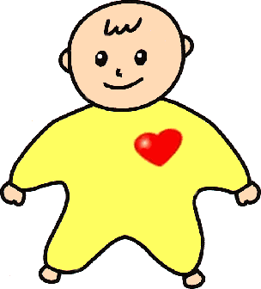
のま小児科だより

子どもを事故から守ろう 2023.5.25
- 転落・転倒・頭部打撲
最も多いのがソファーベッドや机からの転落です。生後3－4か月でも寝返りするかしないかの乳児でも転がり落ちます。ベビーカー、階段、椅子（食卓の椅子、自転車のシート、カートに乗っていて乗り越えたとき）、玄関や庭に降りる段差、よじ登れる柵、窓枠からも転落は起こります。落差が50㎝程度であればほとんど外傷はありませんが、1m近くになると頭部からの落下では頭蓋内出血も起こります。公園の遊具では特に滑り台は落下の事故が多いです。また、箸やスティックキャンディーなど棒状のものを持っている状態で前に倒れると棒で口腔内を傷つける事故も起こります。
予防・対策：そばを離れるときは必ず転落の危険のない場所かを確認しましょう。這い上がれる台やベッドの危険、何か踏み台を持ってきて窓から身を乗り出す危険はないかなど子どもの運動能力に応じた対策が必要です。寝かせて大人が部屋を出るときは何かを敷いて床に寝かせるのが最も安全です。
箸など棒状のものを持って歩いたり走ったりするのは危険です。
頭部打撲があったとき：打撲部の凹み、発赤、こぶの具合、その後。1－2日は意識状態（ぼんやりしていないか）、顔色が悪くないか、吐き気がないかを観察してください。
2. やけど
熱いお湯、炊飯器の蒸気、アイロン、暖房装置、電熱器具、調理器具、食卓で使う鍋、カセットコンロなど乳幼児の場合、思わず手が出てしまいます。蒸気の吹き出しによる手指の熱傷で危うく植皮まで考えるほどの熱傷を負う場合もあります。テーブルにある熱湯を入れたお茶やカップラーメンを誰かが倒してそのお湯が乳幼児にかかるやけどもあります。
予防・対策：熱いものに子どもを近づけないことに尽きます。台所に来た時は特に暑い器具、食べ物には近づけないこと、食卓では熱いものはなるべくテーブル中央で手の届かない所に置いたり、アイロンなど大人が使った電熱器具は熱さが残っていれば必ず高い所に置きましょう。やけどに気づいたらすぐに冷やしましょう。流水でしばらく冷やした後、保冷剤をガーゼなどでくるんで患部に10－15分あてがって冷やし、受診しましょう。
3．窒息・誤飲
窒息：子どもの窒息事故は0－3歳に多く見られます。生後5－6か月から手に持ったものをくちに運ぶ動作が出てきます。直径3-4㎝程度のものまで口に入れてしまうことがあります。喉をふさいだら必ず窒息します。その他、噛めない硬さのもの（おもちゃ、コイン、飴玉、2㎝以上と大きめに切ったリンゴ）、柔らかくても喉までツルっと入るもの（餅、ミニトマト、ブドウ、こんにゃくゼリー）などは窒息を起こします。
誤飲：窒息はしないが飲食物ではなく誤飲しやすいもの、タバコ、お酒、コイン、成人用医薬品、化粧品、液状の洗剤等、ボタン電池、おもちゃのねじなど小さな部品など、事例が見られます。
2㎝大のコイン（10円玉など）は2歳児でも飲み込めます。魚の骨が喉に刺さる事故もあります。
誤飲のなかには、豆などが口に入っている状態で転んだり後ろからワッと脅かされて思わず吸い込ん
でで気管に入ってしまう事故もあります。
予防・対策：口に入る大きさのものは持たせない、近くに置かないことに尽きます。口に物が入っているときは走り回ったりさせない。親御さんが少しでも目を離すときは周りに口に入る大きさのものがないことを確かめましょう。食べ物の場合は子どもに合わせて小さく切って与えましょう。もし、子どもがのどに詰まらせて苦しんでいるときは口を開けさせて除去できるものは除去する。手で取り出せないときはピンセットがあると助かります。長めのピンセットをいつも道具入れに備えましょう。
もし異物が指やピンセットで取り出せなくて、呼吸ができない場合はすぐに救急車を要請しましょう。
周囲の人にも手伝ってもらい下記の異物を吐き出させる手技を行い、成功しなくても少しでも気道が確保されるよう胸部圧迫による人工呼吸、ひいては心臓マッサージも必要になります。
- 背中を叩く
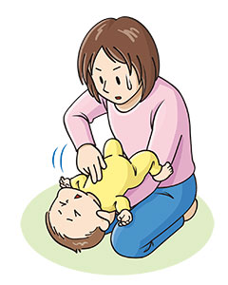
片手で乳児の体を支え、手の平で乳児のあごをしっかり支えながらもう一方の手の平の付け根乳児の背中をしっかり叩きます。
（5,6回を1セット）

- 胸部を圧迫する
乳児を仰向けにし、片手で乳児の体を支えながら手の平で後頭部を
しっかり押さえ心肺蘇生法と同じやり方で胸部を圧迫します。
（5,6回を1セット）

- 腹部突き上げ法（ハイムリック法）1歳以上の場合
背後から両腕を回して、片方の手を握りこぶしにし、子どものみぞおちの下に
当てます、もう片方の手をその上に当てて両手で腹部を圧迫します。これを繰り返します。
